Innovative Lösungen für die spanlose Metallumformung vom Werkzeugmaschinenbauer aus Ahlen
EuroBLECH 2022 für Leifeld ein voller Erfolg
Nach drei Jahren Messepause stellte die Leifeld Metal Spinning GmbH auf der 26. Internationalen Technologiemesse für Blechbearbeitung in Hannover eine ganze Reihe an Neuentwicklungen vor. Auf über 100 qm Ausstellungsfläche präsentierte der Maschinenbauer das Produktportfolio von LEIFELD und Nihon Spindle. Ein besonderes Highlight waren die Live-Vorführungen an der Drückmaschine SC 310 mit Leifeld Smart Control und die Vorstellung der Augmented Reality Brille, die bei den Messebesuchern aus aller Welt für Begeisterung sorgte.

Auf der diesjährigen EuroBLECH in Hannover stellte Leifeld in Halle 27 an vier Messetagen seine neusten Entwicklungen den über 38.000 Fachbesuchern vor. Marketingleiterin Beate Hiltrop zieht ein positives Resümee: „Lange haben wir darauf gewartet, unsere Innovationen endlich wieder persönlich dem Fachpublikum zu präsentieren. Wir hatten eine hervorragende Woche auf der EuroBLECH mit einer Rekordzahl von Leads. Die Atmosphäre in den Messehallen ist nahezu euphorisch und unsere Standbesucher freuen sich, Maschinen und Technologien live zu erleben.“ Verfahrenstechniker Andreas Drepper führte die Drückmaschine SC 310 mit der Marktneuheit Leifeld Smart Control vor. Im Rahmen der Digitalisierung hat Leifeld eine Lösung entwickelt, welche künstliche Intelligenz in die Steuerungstechnik der Maschine integriert, den Bediener unterstützt und automatisierte Prozessanpassungen ermöglicht. Mittels Drück- und Projiziertechnik fertigt die Messemaschine von Leifeld Hundenäpfe aus Edelstahl, die sich als beliebtes Präsent unter den Messebesuchern herausstellte.

Leifeld präsentierte sich auf der EuroBLECH erstmalig gemeinsam mit der japanischen Muttergesellschaft Nihon Spindle. CEO Oliver Reimann freut sich über die Verstärkung im Messeteam durch die japanischen Kollegen und erklärt weitere Details: „Wir profitieren enorm von unserer finanzstarken und erfahreneren Muttergesellschaft Nihon Spindle (Sumitomo Heavy Industries). Insbesondere in wirtschaftlich herausfordernden Zeiten gelingt es uns mittels einer antizipierenden „Pre Procurement Strategie‘ und einer soliden finanziellen Grundlage, langen Lieferterminen gegenüber Endkunden entgegenzuwirken.“ Leifeld bietet seinen Kunden ergänzend zu dem bestehenden Produktportfolio Maschinen von Nihon Spindle an. Besonderes Interesse zeigte sich auf der Messe für Maschinen zur Herstellung von Rotorwellen für Elektrofahrzeuge. Mehr Klimaschutz und gesetzliche Vorgaben zur Reduzierung des CO₂-Ausstoßes verlangen nach neuen Lösungen in der Automobilindustrie. Entsprechend der Marktanforderungen entwickelten Leifeld und Nihon Spindle innovative Verfahren zur Fertigung gewichtsoptimierter Rotorwellen aus einem Stück.
Weitere Schwerpunkte legte die Messe auf Entwicklungen rund um das Thema Digitalisierung und Industrie 4.0. „Wir arbeiten kontinuierlich an neuen Technologien, Verfahren und Produkten. Zukünftig setzen wir beispielsweise AR-Brillen ein, um unseren Kunden schnell und effizient Hilfestellungen zu geben“, so Reimann. „Mit der Augmented Reality Brille von Microsoft teilen Maschinenbediener Ihre Echtzeit-Ansicht mit unseren Service-Experten. Die Anwender können die Brille mit ihren Augen oder Sprachbefehlen steuern, so bleiben die Hände frei, um ungehindert an der Maschine zu arbeiten, während sie die benötigte Hilfe erhalten.“ Auf der EuroBlech konnten die Besucher die AR-Brille testen. Einer der Probanden ist Luka Koolmees, der jüngste Standbesucher. Als langjähriger Kunde besuchte die niederländische Firma Forceertechniek Koolmees B.V. den Leifeld Messestand mit drei Generationen. Kundentermine waren in den vergangenen Jahren nur eingeschränkt möglich. „Der persönliche Kontakt ist durch nichts zu ersetzen. Wir freuen uns über das Wiedersehen mit vielen Kunden, den intensiven Austausch in der Branche und die gut gefüllten Auftragsbücher“, bestätigte der Leifeld-CEO.

Bilder:

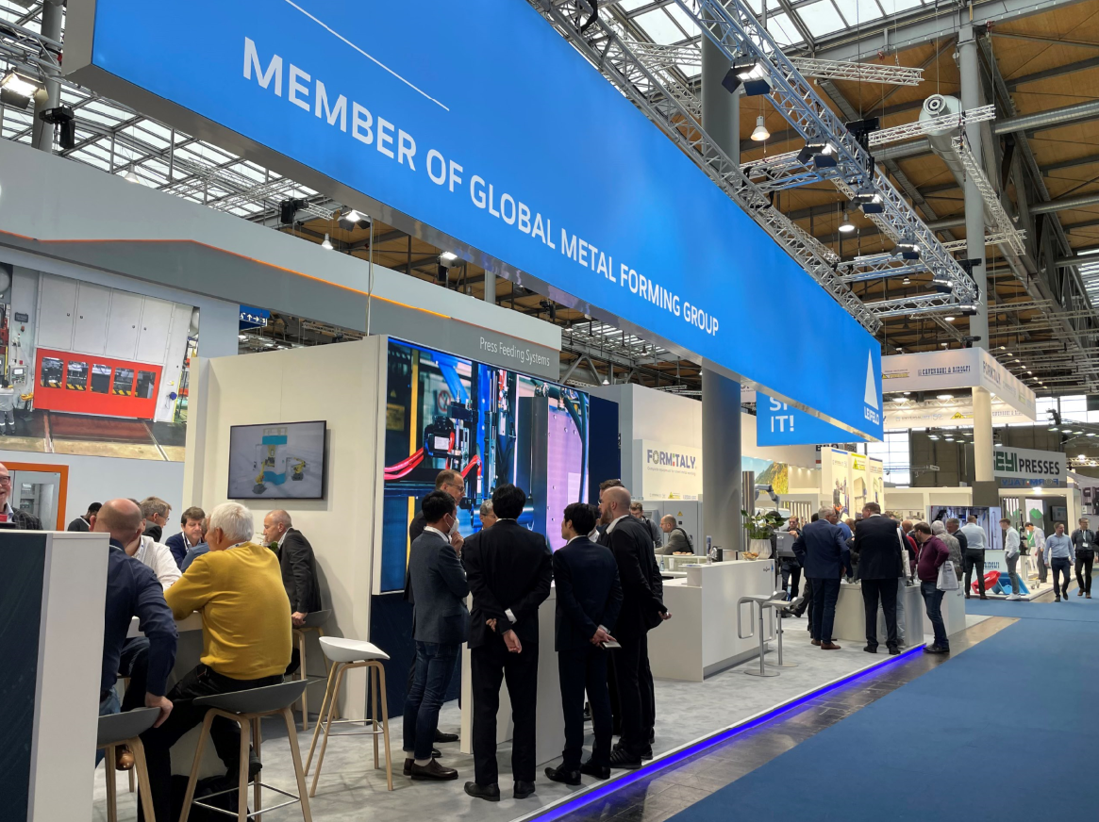
Bild 1: 1.300 Aussteller aus 39 Ländern präsentierten sich in Hannover auf der EuroBlech, die Weltleitmesse für die blechbearbeitende Industrie.
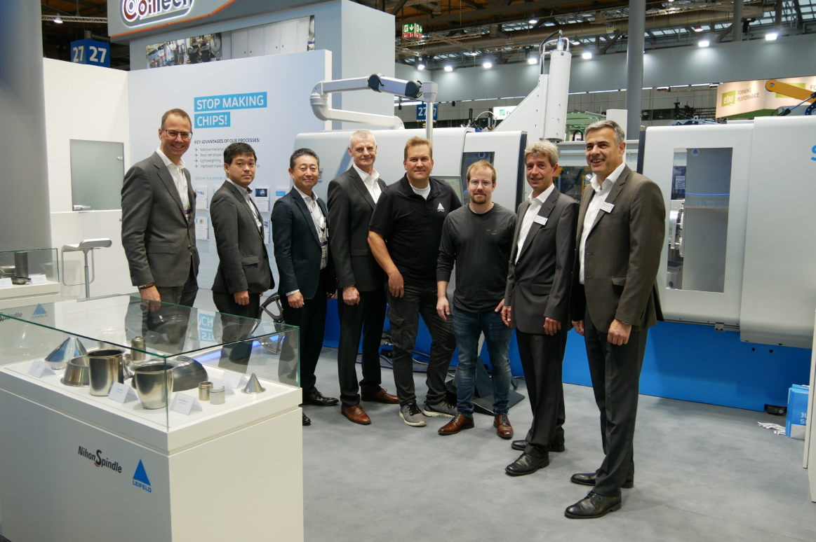
Bild 2: Das Messeteam der Leifeld Metal Spinning GmbH freut sich über die gute Ressonanz, v.l. Oliver Reimann, CEO; Satoshi Tsuji und Makoto Tanigawa, Vertreter der japanischen Muttergesellschaft Nihon Spindle; Mirek Nawa, Vertrieb; Andreas Drepper, Verfahrenstechnik; Felix Siebe, Kundendienst; Stephan Stamm, Leiter Kundendienst; Matthias Schachtrup, Vertrieb.

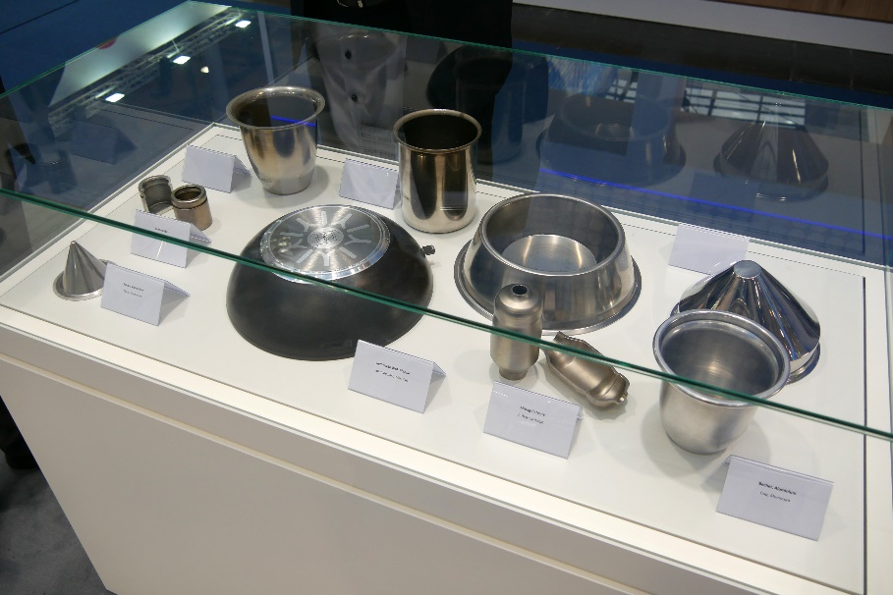
Bild 3: Mit den Drückmaschinen von Leifeld fertigen Kunden verschiedenste Metallteile. Auf dem Messestand gab der Maschinenbauer Einblicke in die vielfältigen Anwendungsbereiche.
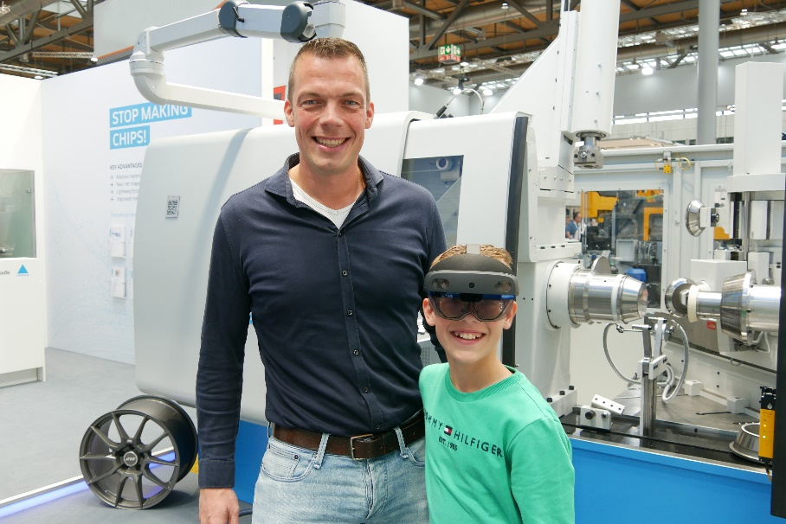
Bild 4: Besucher konnten auf der Messe zukunftsweisende Lösungen testen. Das Bild zeigt Remco Koolmees, Geschäftsführer der niederländischen Fa. Forceertechniek Koolmees B.V., mit seinem Sohn Luka bei der Augmented Reality Demo von Leifeld.
Download-Link der hochaufgelösten Pressebilder:
https://we.tl/t-qGTbL59eCZ

Über Leifeld Metal Spinning:
Die Leifeld Metal Spinning GmbH entwickelt, fertigt und vertreibt Werkzeugmaschinen zur spanlosen Metallumformung. An Standorten in Deutschland, den USA, China und Japan arbeiten über 200 Mitarbeiter. Das Unternehmen ist Mitglied der Global Metal Forming Group und weltweit mit zahlreichen Vertretungen in allen wichtigen Märkten präsent. Die Kernbranchen sind Automotive, Luft- & Raumfahrt, Energie sowie industrielle Anwendungen. Produktionsstandort und Sitz der Zentrale ist Ahlen, Deutschland.
Das Produktprogramm umfasst Werkzeugmaschinen für die Herstellung unterschiedlicher Zwischen- oder Endprodukte. Die Maschinen sind mit vielfältigen Automatisierungslösungen ausgestattet und können individuell auf die Kundenwünsche angepasst werden. In nunmehr 130 Geschäftsjahren hat Leifeld über 6.150 Maschinen hergestellt und in 60 Länder ausgeliefert.
Leifeld unterstützt seine Kunden darüber hinaus mit einem umfassenden Serviceangebot, das den gesamten Produktlebenszyklus umfasst. Das Unternehmen bietet Leistungen von Forschung & Entwicklung, technischem Service, Ersatzteilbeschaffung, Beratung und Schulung bis hin zum Retrofit der Gebrauchtmaschinen an. Leifeld entwickelt neue Prozesse, Technologien und Produkte und hat bis dato über 140 Erfindungen zum Patent angemeldet.
Weitere Informationen unter: www.globalmetalforming.com

Pressekontakt Leifeld Metal Spinning:
Frau Beate Hiltrop, Leiterin Marketing
Tel. + 49 (0) 2382 96607 309
press-office@leifeldms.com
www.leifeldms.com

Leifeld Metal Spinning GmbH, Feldstr. 2-20, 59229 Ahlen

